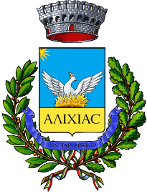
COMUNE DI ALEZIO
OGGETTO: dibattito socio-culturale sull’attuale scenario lavorativo.
Si comunica nella giornata odierna, 13 settembre 2023, alle ore 17:00 presso lo Sportello Informa-Giovani del Comune di Alezio i volontari del Servizio Civile Universale del progetto “ Pianeta Giovani 2020” organizzano un dibattito socio-culturale incentrato sull'attuale scenario lavorativo.
I ragazzi del S.C.U. vi invitano a portare del materiale (video, articoli o passi di libro) affinché il dibattito possa concretizzarsi.

Per maggiori informazioni, ancora per poco, siamo disponibili presso lo Sportello Informa-giovani del Comune di Alezio in via S. Pancrazio n. 34; dal lunedì al venerdì dalle ore 9.00 alle ore 12.00, il martedì e il giovedì dalle ore 16.00 alle ore 18.00,
oppure, ai seguenti indirizzi:
- telefono: 0833/281020 (interno 9)
- MAIL: pianetagiovani.alezio2020@gmail.com
- Instagram: pianetagiovani.alezio
- Pagina Facebook: Pianeta Giovani Alezio

Alezio, 13/09/2023

